Анализ воспитательной работы школы
за 2020/2021 учебный год
В 2020-2021 учебном году воспитательная работа школы осуществлялась в соответствии с целями и задачами школы на этот учебный год. Все мероприятия являлись звеньями в цепи процесса создания личностно-ориентированной образовательной и воспитательной среды. Эта работа была направлена на достижение воспитательных целей, на выполнение заявленных задач и на повышение эффективности учебно-воспитательного процесса в целом.
ЦЕЛЬ: Создание условий для становления устойчивой, физически и духовно здоровой, творческой личности со сформированными ключевыми компетентностями, готовой войти в информационное сообщество, способной к самоопределению в обществе.
ЗАДАЧИ:
- Формировать гражданско-патриотическое сознание, развивать чувства сопричастности к истории малой родины, Отечества.
- Воспитывать активную жизненную позицию через творческую и проектную деятельность.
- Развивать у учащихся инициативу, стремление к самообразованию, саморазвитию, самоуправлению, способности к успешной социализации в обществе и культуру межличностных отношений.
- Проводить мониторинг и контроль ВР.
- Продолжить развитие системы дополнительного образования.
- Проводить профилактику асоциальных явлений в детской и подростковой среде.
- Совершенствовать условия взаимодействия семьи и школы через единое информационное пространство.
- В целом работу классных руководителей можно считать удовлетворительной.
- Активное участие родителей в проведении совместных мероприятий по данному направлению.
  - Снизилась ответственность родителей за воспитание детей.
  - Низкий уровень образования родителей, материальные трудности в семьях.
  - Нарушение правил поведения на уроке, перемене.
  - Обеспечение социально-педагогического сопровождения детей, находящихся в социально-опасном положении.
  - Полное выполнение совместного плана работы всех служб — школы, администрации села, участкового и его реализация.
  - Усиление контроля классными руководителями за учащимися, склонными к правонарушениям, за семьями, находящимися в сложной жизненной ситуации, своевременное информирование администрации школы.
  - Усиление контроля за работой классных руководителей 8-10 классов по этическому, правовому воспитанию школьников.
Исходя из целей и задач воспитательной работы, были определены приоритетные направления воспитательной деятельности школы: гражданско-патриотическое воспитание, нравственно-эстетическое воспитание, экологическое воспитание, ЗОЖ, самоуправление.
Работа с классными руководителями
Подводя итоги воспитательной работы за 2020-2021 учебный год, следует отметить, что педагогический коллектив школы стремился реализовать намеченные планы, решать поставленные перед ними задачи. Данные характеристики говорят о квалифицированном коллективе классных руководителей. Каждый классный руководитель в нашей школе моделирует свою воспитательную работу. В этом помогали наши методические семинары «Воспитание толерантности», «Психологическая безопасность в школе», которые были необходимы и для повышения профессионального мастерства педагога, и для того, чтобы помочь избежать ошибки в работе, сориентировать и направить педагогов на решение общешкольных воспитательных задач.
Основными критериями результативности работы классных руководителей в 2020-2021 учебном году стали:
— содействие самостоятельной творческой деятельности учащихся, повышение уровня удовлетворенности их жизнедеятельностью класса;
— уровень взаимодействия с учителями, коллективом педагогов, с разными школьными службами, ведомствами.
— уровень взаимодействия с педагогами ДО и другими социальными партнерами.
Заседания методического объединения классных руководителей проходили в школе каждую четверть. Структура проведения заседания: теоретический блок, выступление классных руководителей – из опыта работы по теме семинара; знакомство с методической литературой по изучаемому вопросу. Заседания проходили в форме методического (теоретического) семинара.
Контроль над воспитательной деятельностью классных руководителей осуществлялся через посещение мероприятий, классных часов, родительских собраний, взаимопосещений.
Основными формами и методами воспитательной работы являлись тематические классные часы, коллективные творческие дела, конкурсы, викторины, массовые спортивные соревнования, познавательные игры, беседы, экскурсии, походы. При подготовке и проведении классных и общешкольных воспитательных мероприятий организаторы широко использовали информационно — коммуникативные технологии, шоу-технологии, деловые игры и ресурсы сети Интернет. Анализ и изучение развития классных коллективов показал, что деятельность большинства классных коллективов направлена на реализацию общественных и социально-значимых задач и перспектив. Учащиеся школы активно включены в жизнедеятельность ученического коллектива, в общешкольных мероприятиях, в мероприятиях села.
Результат:
1.Все классные руководители активно принимают участие в воспитательной работе школы.
Рекомендации:
1. Активнее привлекать классных руководителей к подготовке и проведению открытых общешкольных мероприятий воспитательных мероприятий.
Гражданско-патриотическое направление.
Гражданско-патриотическое воспитание в школе занимает центральное место в системе воспитательной работы, о чём свидетельствует система мероприятий, проводимых в школе, которые направлены на активизацию познавательной деятельности обучающихся; воспитание любви, чувства ответственности, экологической культуры у детей к природе и людям, а также на реализацию творческого потенциала школьников и педагогов, активизацию всех форм внеклассной и внешкольной работы.
Собраны материалы:
- Об односельчанах, участниках Великой Отечественной войны;
- О жителях села, которые ковали Победу в тылу;
- О Герое Советского Союза З.А. Сорокине;
- О воинах- афганцах нашего села;
В целях воспитания патриотического сознания, привития любви к своему Отечеству в школе прошел цикл мероприятий военно-патриотической направленности. Во время декады Воинской Славы с целью формирования чувства бережного отношения к памяти о защитниках Отечества предыдущих поколений, воспитания гражданина с активной позицией патриота своей Родины, обучающиеся приняли участие в шествии Бессмертного полка в г.Владикавказ, возложение венков к памятнику и акция «Георгиевская ленточка».
По данному направлению проводились следующие мероприятия.
15 апреля в Доме культуры школы СОШ №1, СОШ №2 и СОШ №3 в тесном сотрудничестве с работниками дома культуры провели фестиваль дружбы «Чермен собирает гостей».
Цель мероприятия:
-гармонизация межнациональных отношений, сохранение национальной самобытности любого народа независимо от их численности, приобщение к культурным ценностям народов.
- ближе познакомить жителей села, гостей и участников праздника с культурой, традициями и обычаями разных народов, проживающих в нашем селе, а это люди 7 национальностей: осетины, ингуши, русские, грузины, азербайджанцы, армяне и дагестанцы.

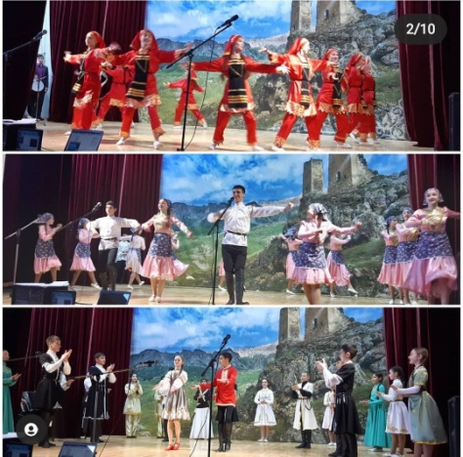 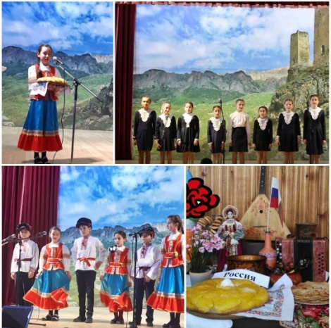 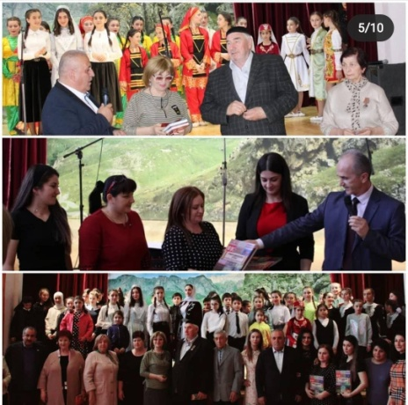\

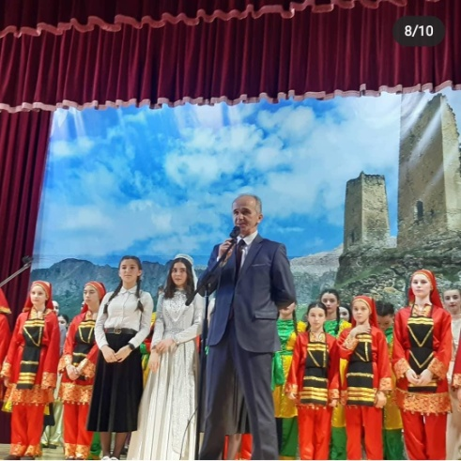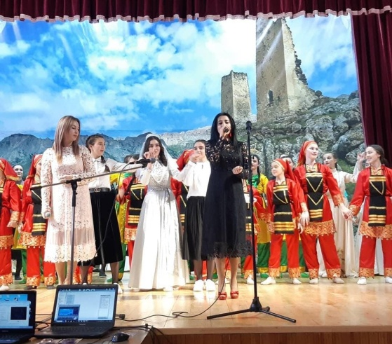

22 февраля состоялся классный час 6 класса на тему: «Афганистан – ты боль моей души…».
Цель проведения: развитие у подростков гражданственности, патриотизма, формирование у подрастающего поколения патриотического сознания, чувства верности своему Отечеству, готовности к защите его интересов.
«Немало воды утекло с того времени. Потихоньку зажили раны, возмужали, стали мудрее, состарились солдаты и офицеры. Но только память о далекой Афганской войне жива и стереть события той войны не смогут, ни годы, ни расстояния».
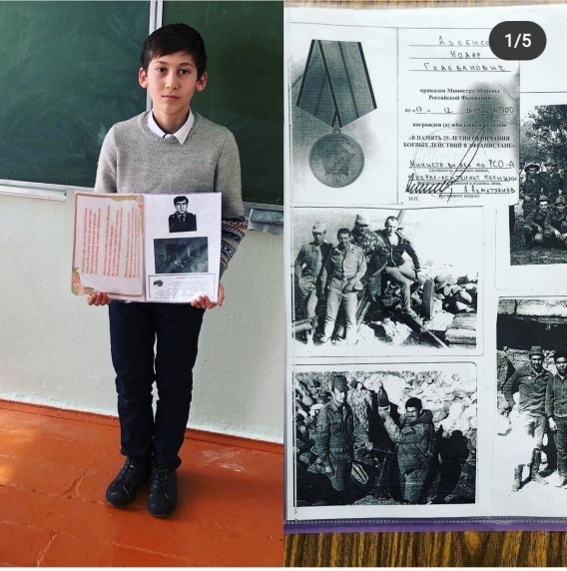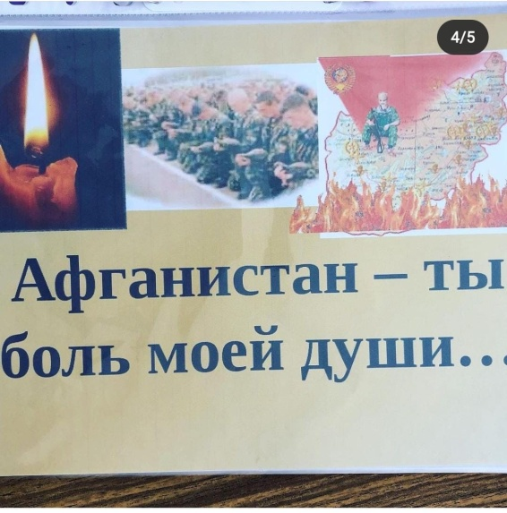
Спортивно - оздоровительная работа.
Главная цель спортивно-оздоровительной работы - всестороннее развитие подрастающего поколения, утверждение здорового образа жизни, создание условий для занятий любыми видами физической культуры и спорта, профилактики заболеваний, вредных привычек и правонарушений.
Одним из основных направлений деятельности школы является сохранение и укрепление здоровья учащихся.
По-прежнему остаётся приоритетным направление воспитательной работы - сохранение здоровья и формирование здорового образа жизни. Каждым классным руководителем разработан и реализован комплекс мер по охране и укреплению здоровья детей, включающий в себя:
- организацию и проведение каникулярного отдыха детей,
- инструктажей по правилам техники безопасности,
- мероприятий по профилактике частых заболеваний учащихся,
- детского травматизма на дорогах, наркомании, токсикомании,
- табакокурения,
- встреч 5-9 классов с представителями правоохранительных органов, медработниками,
- участие коллектива класса в спортивных, внутришкольных мероприятиях.
- оформление уголка безопасности,
- учащиеся школы охвачены горячим питанием на 97 %.
Очень важным вопросом здорового образа жизни является профилактика суицидального поведения подростков. В содержание планов по профилактике суицидального поведения подростков включены мероприятия по поддержанию эмоционального здоровья учащихся, коррекции проблем, затрагивающих интересы ребенка на ранних стадиях развития с целью предотвращения серьезных последствий; индивидуальное и групповое консультирование детей, родителей, педагогов по вопросам разрешения проблемных ситуаций, конфликтов, воспитания детей в семье. Вопрос об организации работы с родителями по сохранению жизни и здоровья детей рассматривался на общешкольных родительских собраниях.
Школа уделяет внимание и физическому воспитанию, основными задачами которого является просвещение в области физического здоровья, формирование здорового образа жизни обучающихся, формирование ценности здоровья и здорового образа жизни. Это тематические классные часы, часы здоровья, участие в школьных спортивных мероприятиях, в спортивных кружках и секциях.
Хочется отметить хорошую работу классных руководителей по профилактике детского дорожно - транспортного травматизма. На протяжении нескольких лет нарушений ПДД обучающимися школы не зарегистрировано.
Деятельность всего педагогического коллектива направлена на организацию здоровьесберегающего процесса по следующим направлениям:
- С середины ноября по середину декабря проходил месячник по ЗОЖ Обеспечение соблюдения санитарно - гигиенических норм при организации образовательного процесса, норм по охране труда и технике безопасности (инструктажи при проведении массовых мероприятий).
- Обеспечение здоровьесберегающего режима работы школы (расписание занятий, проветривание помещений, влажная уборка, дежурство по школе учащихся).
- Обновление банка данных о заболеваемости учеников, анализ заболеваний и их динамика.
- Учёт посещаемости учащихся школы.
- Обеспечение соблюдения правил пожарной безопасности в школе и проведение эвакуаций.
- Соблюдение правил ТБ и пожарной безопасности во время проведения новогодних мероприятий и на каникулах.
- Проведение месячника по очистке и благоустройству школьной территории.
Вывод: продолжить работу в данном направлении, опираясь на современные требования к образовательной программе, т.к. проблема физической подготовленности детей, недостаточном количестве знаний о сохранении и укреплении здоровья, а также двигательной активности современных школьников по-прежнему актуальна.
Нравственно-эстетическое направление.
Основной целью нравственного воспитания является формирование личности, устремлённой к добру. Для этого в школе решается комплекс задач:
- формирование нравственного сознания;
- поддержание процесса формирования нравственных убеждений, ценностей, определяющих стойкое позитивное отношение к добру и негативное отношение к злу через классные часы и беседы, диспуты, мероприяния;
- создание условий для формирования нравственных привычек и нравственных черт характера - честности, мужества, трудолюбия, и т.д.
Для решения этих задач использовались следующие средства:
- изучение Конвенции о правах человека и правах ребёнка, изучение истории и культуры России, области, района (уроки истории, литературы, обществознания, кружковую деятельность, тематические часы и мероприятия);
- изучение государственной, символики и атрибутики (тематические часы, викторины, предметные недели).
Одним из важнейших звеньев в воспитательной работе является нравственно - эстетическое воспитание, направленное на формирование у обучающихся основных нравственных правил и идеалов норм общения, развитие толерантности и интернационализма, культурных потребностей, раскрытие творческих способностей детей, развитие художественного (эстетического) потенциала личности. В рамках данного направления проходят общешкольные ежемесячные мероприятия, часы познания.
С целью правового просвещения участников образовательного процесса и формирования законопослушного поведения несовершеннолетних проведён цикл классных часов по соответствующей тематике:
- права и обязанности входящие в Конвенцию по правам ребёнка;
- права на выживание;
- права на развитие;
- права на защиту и др.
Экологическое воспитание
Воспитанию любви и бережного отношения к природе способствовали мероприятия «Живи родник!», классные часы «Земля — наш общий дом», «Судьба планеты в наших руках!», «Берегите эту землю! Берегите!», «Экологические пирамиды»,«Солнце светит всем», конкурс рисунков «Как прекрасна Земля и на ней человек!»
Весь весенний период коллектив школы, учащиеся продолжили работу по благоустройству школьного двора – убирали территорию от мусора, удалена сорная трава, побелены деревья.

Ученическое самоуправление
В школе продолжилась работа органов ученического самоуправления — ученического совета. В его состав вошли представители классных коллективов с 5 по 9 класс, выбранные на классных собраниях.
Всего за год было проведено 8 заседаний. На заседаниях обсуждался план подготовки и проведения мероприятий, анализ общешкольных ключевых дел, подводились итоги рейтинга общественной активности классов по четвертям.
Членами совета ученического самоуправления были проведены общешкольные мероприятия: «Созвездие учителей» (День учителя),праздничный концерт ко Дню пожилых людей, ежемесячно была организована акция «Милосердие», концертная программа ко Дню защитников Отечества, День детства «Школа зажигает звезды», акция «Блокада Ленинграда» т.д.
Все члены совета были участниками новогоднего представления, подготовленного для учащихся начальной школы, среднего звена и старшеклассников. Они были организаторами и членами жюри конкурсов.
Результат:
1. Работу школьного ученического самоуправления за истекший год можно признать удовлетворительной.
2. Низкий результат деятельности информационного, учебного отделов школьного ученического самоуправления
Возможные пути преодоления недостатков:
1. Необходимо активизировать работу всех отделов, особенно — информационного, через более тесное сотрудничество с библиотекой, классными коллективами.
2. Воспитывать самостоятельность и инициативность у учащихся, привлекать большее их число для активного участия в самоуправлении.
Профориентация
С учащимися 9 класса проводилась работа по профориентации, с этой целью были организованы встречи с представителями ВУЗов, студентами.

Профилактика правонарушений
Согласно плану воспитательной работы, в рамках реализации задачи по формированию нравственных качеств учащихся, с целью предупреждения и профилактики правонарушений несовершеннолетних в школе осуществлялась следующая деятельность:
- профилактическая. В 2020 - 2021 учебном году было проведено 5 заседаний Совета профилактики. На заседания приглашались учащиеся вместе с родителями, а также присутствовали члены родительских комитетов классов. Вопросы (поведение, посещение, успеваемость), которые обсуждались на заседаниях совета профилактики, затем выносились на обсуждение в классы, далее отслеживалось выполнение решений совета профилактики членами родительского комитета. Родительский комитет вместе с председателем, психологом посещали учащихся на дому, осматривали условия проживания. На заседаниях Совета профилактики рассматривались вопросы по работе с неуспевающими, нарушителями поведения, с детьми, пропускающими уроки без уважительной причины.
Вся работа этого направления направлена на поддержку и защиту личности учащегося, что является необходимым компонентом системы образования. Деятельность способствует повышению эффективности учебно-воспитательной работы школы, формированию социально-активной личности. В рамках этого направления в школе в сентябре был создан совет по профилактике правонарушений, работа строилась в соответствии с планом, целью и задачами, поставленными на учебный год.
Основные направления работы:
- диагностическая (изучение контингента учащихся и их семей, психолого-медико-педагогических особенностей детей, отслеживание развития ребенка);
- профилактическая работа с детьми девиантного поведения и с подростками;
- защита и охрана прав учащихся, в т.ч. опекаемых; работа с семьями (опекунами, приемными родителями, выявление, изучение семей находящихся в социально опасном положении, информационно-просветительская, профилактическая работа с родителями);
- работа с педагогами (учебно-просветительская, коррекционно-развивающая);
Социальный паспорт школы:
Большое внимание в школе уделяется профилактике правонарушений среди учащихся. 1 раз в четверть проводятся заседания Совета профилактики правонарушений, где рассматриваются вопросы пропаганды здорового образа жизни, проступки учащихся. Посещались и изучались жилищно-бытовые условия детей из малообеспеченных и неблагополучных семей. В прошедшем учебном году на учете в «группе риска» в начале учебного года состояло 4 учеников, в конце 2. С ними проводились профилактические беседы, приглашали на совет профилактики правонарушений, с ними также велась индивидуальная работа классными руководителями и инспектором ОВД. Ведётся контроль над занятостью детей во время каникул. Дети принимали участие в школьных мероприятиях и в период пандемии дистанционно.
Задачи на следующий учебный год:
1) продолжить профилактическую работу с учащимися в соответствии с планом воспитательной работы;
2) классным руководителям усилить работу по предупреждению правонарушений, систематически отслеживать посещаемость учебных занятий, своевременно устанавливать причины пропусков уроков, держать постоянную связь с родителями.
3) обеспечить охват всех учащихся школы беседами с сотрудниками ПДН, другими правоохранительными органами;
4) обеспечить максимальную занятость учащихся во внеурочное время кружками, секциями.
Анализ диагностической работы показывает, число детей «группы риска» может увеличиться, за счет приезжих семей, что нацеливает на более активную профилактическую работу.
Работа проводилась по следующим направлениям:
- работа с учащимися «группы риска»: выявление, наблюдение, отслеживание результатов.
- индивидуальная работа с отдельными учащимися: беседы, отслеживание успеваемости, занятости в ДО, работа с родителями этих учащихся.
- работа с документами: составление социально-педагогического паспорта на каждого учащегося, актов обследования, документы необходимые для профилактической работы.
- работа с детьми необходимая для здоровьясбережения и жизни обучающихся.
Особое внимание в школе уделяется поддержке детей, оказавшихся в трудной жизненной ситуации. Эта работа ведется в рамках совета по профилактике безнадзорности и правонарушений, социальной службы, работа включает в себя индивидуальные консультации, беседы с учащимися, их родителями или законными представителями, диагностика эмоционального состояния ребенка.
На внутришкольном учёте никто не состоит.
Неблагополучная семья- Гиголаевы.
Гиголаевы - в семье 4 детей. Место проживания- с. Чермен, ул. Школьная, 28.
Причина постановки на учёт- антисанитария.
Работа с родителями.
Цель работы в данном направлении – установление тесного контакта с родителями, привлечение родителей к активному участию в организации учебно-воспитательного процесса и управлении школой.
В настоящее время в школе сложилась система мероприятий, направленных на сотрудничество с родителями: традиционные родительские собрания, участие в подготовке и проведении общешкольных мероприятий, просвещение родителей и организация консультативной помощи в воспитании детей.
Один раз в четверть проводятся классные и общешкольные родительские собрания.
В школе с родителями несовершеннолетних проводится следующая работа: индивидуальные консультации, психолого-педагогическое просвещение и родительские собрания, знакомящие с психическими особенностями возраста ребенка, методикой бесконфликтного общения, психологией семейных отношений.
Практика показывает, что в работе с родителями были и есть трудности: не все родители понимают значимость совместной работы с педколлективом, некоторые сознательно уклоняются от воспитания детей, многие остаются сторонними наблюдателями.
Возможные пути преодоления недостатков:
1. Уделять больше внимания организации и проведению родительских собраний.
2. Классным руководителям активнее привлекать родителей к участию во внеурочной деятельности.
- Воспитательная деятельность классных руководителей:
Анализируя воспитательную деятельность классных руководителей необходимо отметить, что педагоги ставят определённые цели, выделяют проблемы, над которыми работают, используют различные методы и формы.
Начальная школа - это период развития ребёнка, который вносит существенный вклад в формирование личности ребенка. В этот период необходима грамотная, целенаправленная работа по формированию детской личности.
Основные задачи, над которыми работают учителя начальной школы:
-создание положительной атмосферы, позволяющей облегчить адаптацию детей к школе, а также развитие познавательного интереса к учёбе (Кокаева Е.С.)
- создание условий для оптимального развития учащихся, формированием детского коллектива, воспитание толерантности и здорового микроклимата в коллективе (Елоева А.А.)
- создание условий для сохранения и укрепления здоровья учащихся, раскрытие индивидуальности ребёнка (Калагова З.М.)
- воспитание любви к своей малой Родине, формирование духовного мира ребёнка, изучение природы (Цаллагова А.Т.)

Анализ работы классных руководителей
1.Планирование и организация работы в классном коллективе:
а) планы воспитательной работы были составлены всеми классными руководителями, сданы своевременно, во всех планах ВР был анализ за прошедший уч. год, психолого-педагогическая характеристика классного коллектива, в планах отражены основные направления воспитательной работы, мероприятия соответствовали возрастным особенностям учащихся.
б) Анализ и изучение работы классных руководителей с классным коллективом показал, что деятельность большинства классных коллективов направлена на реализацию общешкольных и социально значимых задач. Смысл жизни классного руководителя - классный коллектив!
Он определяет нашу позицию, творческий принцип.
Перед каждым классным руководителем стоят практически одни и те же вопросы: как воспитывать сегодня? Какую цель преследовать? Какие методы воздействия сегодня могут стать полезными, а какие, наоборот, пойдут во вред? Сейчас как никогда важно формирование жизнестойкой, жизнеспособной личности.
Анализ и изучение работы классных руководителей с классным коллективом показал, что деятельность большинства классных коллективов направлена на реализацию общешкольных и социально значимых задач, справедливые и разумные требования предъявляются и принимаются большинством учащихся, умеют распределить между собой работу, стремятся к общению в свободное время.
Классные руководители исследуют состояние и эффективность воспитательного процесса в классе, пользуясь методиками определения уровня воспитанности классного коллектива (и отдельно каждого ученика класса) во внешне поведенческом аспекте, изучают уровень развития коллектива. С помощью различных методик классные руководители исследуют уровни сформированности потенциалов (интеллектуального, творческого, коммуникационного и т.д.) у учащихся класса, планируют индивидуальную работу с учащимися.
Анализ выполнения планов воспитательной работы в классах за год показал, что учащиеся 0 и 1 классов получили необходимые знания по успешному сосуществованию в коллективе, учащиеся 5 и 9 классов успешно прошли период адаптации, учащиеся 2-8 классов пополнили знания по разным сферам развития за счет правильно выбранной тематики классных часов и общешкольных мероприятий. Можно сказать, что практически все классные коллективы сформированы.
Анализ системы внутришкольного контроля, рейтинга общественной активности классов, анкетирования учащихся показал, что наиболее эффективно в прошедшем учебном году проявили себя классные руководители: Кокаева Елена Сталбековна, Сидакова Таисия Анатольевна, Елоева Алина Ахметовна, Калагова Зинаида Мурзабековна.
Анализ работы классного руководителя за предыдущий год – это одна из главных составляющих работы классного руководителя. Хороший, справедливый и обоснованный анализ помогает увидеть свои сильные и слабые стороны, и определить пути дальнейшего совершенствования. Он помогает увидеть проблемы, которые есть в классе, которые необходимо ещё решить.
Многие планы классных руководителей представляют перечисление классных мероприятий, в большинстве случаев записанных по ходу их проведения. Что же касается анализа воспитательной работы, то большинство классных руководителей сделали это с душой, но в основном основываясь на своих наблюдениях и педагогической интуиции, не опираясь ни на какие аналитические исследования. Между тем сейчас наиболее актуально стоит вопрос не просто о формальном планировании, а об инновационных формах планирования, опирающихся на серьезную аналитическую основу.
- диагностика учащихся (именно она позволяет найти все минусы и плюсы в нашей работе; узнать чего не хватает нашим детям, на какие темы они хотят с нами общаться, какие классные часы им понравились, а на каких, откровенно говоря, им хотелось бы поспать)
- диагностика родителей
- Большое внимание уделялось проведению тематических классных часов. Это отмечали многие дети. Писали об этом классные руководители. Здесь надо отметить все классы.
Задачи, стоящие перед классными руководителями и заместителем директора по воспитательной работе в этом направлении следующие:
- Повышать методическое мастерство классных руководителей в аналитической деятельности и в планировании;
- Четко и последовательно следить за тем, как классные руководители выполняют рекомендации по составлению плана и целенаправленно добиваться того, чтобы в конце года каждый классный руководитель сделал полноценный анализ воспитательной работы.
- Так же были проведены плановые заседания МО классных руководителей
В рамках деятельности классных руководителей по направлению «Семья» в школе осуществляется:
- Проведение родительских собраний (общешкольные - 2 раза в год и классные 1 раз в четверть – чаще в начальных классах).
- Индивидуальные встречи и беседы с учениками и их родителями.
- Участие родителей в различных школьных мероприятиях (чаще в начальных классах и очень редко в средних и старших классах).
- К числу удачных форм работы с родителями можно отнести индивидуальные беседы с классным руководителем и администрацией. Во время подобных бесед учителя и администрация имеют возможность познакомиться с микроклиматом в семье, обговорить волнующие родителей проблемы, а так же работа с не успевающими учащимися на заседаниях совета профилактики.
Основными формами работы с родителями в школе являются родительские собрания, индивидуальные встречи и беседы.
Остается актуальным вопрос о посещении родителями родительских собраний, в среднем за прошедший год посещаемость родителями собраний в классе составила 30-40%
Педагогическое взаимодействие школы и семьи состоит в создании благоприятных условий для личностного развития и роста детей, организации активной жизни человека, ведущего достойную жизнь.
Только в процессе взаимодействия педагогов и родителей можно успешно решать проблему развития личности школьника.
Родители привлекаются к участию в организации учебно-воспитательного процесса: выступления перед детьми, подготовка и участие в проведении внеклассной и внешкольной работы, помощь в проведении различных мероприятий.
И сегодня мы более тесно познакомим вас с воспитательным процессом, мероприятиями, которые были проведены в этом учебном году в нашей школе.
Начинается всё с праздничной линейки, посвящённой Дню знаний. Для детей это именно праздник, после которого учащиеся и в последующие дни с удовольствием идут в школу.
Торжественная линейка «Первого звонка». - 4 сентября 2020 г.
4 сентября 2020 года в школе состоялась торжественная линейка
«Первого звонка». Праздник начался в 09ч.30мин. с торжественного звучания Гимна РФ и Гимна Осетии, напутственного тоста старейшин села, поздравлений ребят-ведущих, директора школы с новым учебным годом.
Пожелать удачи школьникам, учителям и родителям пришли гости, в числе которых были: Калоев Х.К.- подполковник, Сланов И.Х.-зам.главы АМС, старейшина села Чермен- Цаболов Т.С.
Ярким поздравлением было слово первоклассников под руководством их классного руководителя Rjrftdjq Е.C.
Также звучали песни в исполнении - Амбаловой Анжелы, Сидаковой Альбины – 7 класс, Асатуровой Кристины- 3 класс, Абаевой Инессы – 5 класс.
Как обычно, после выступлений учащихся, директора школы и гостей, наступает торжественная минута, в течение которой все присутствующие с трепетом в душе слышали звон колокольчика - первый школьный звонок.
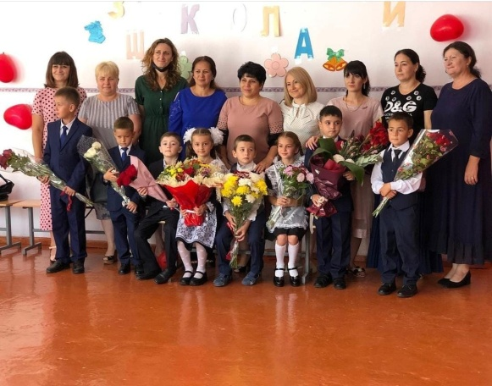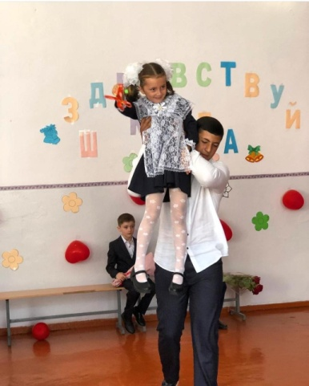
Беседа по ПДД - 16 сентября 2020 г.
В начальных классах ИПДН - Шавлохов Алан Анатольевич провёл беседы, направленные на профилактику дорожно-транспортного травматизма. Основной целью проведения бесед является: формирование представлений детей о правилах дорожного движения и дорожных знаках.
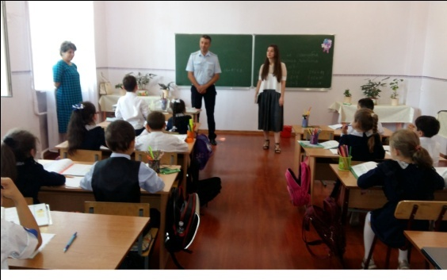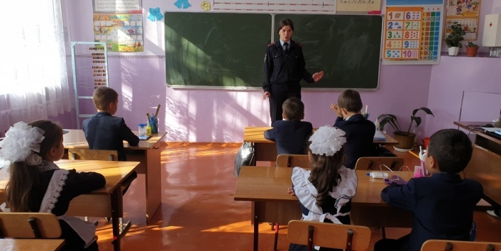

18 сентября 2020 г. Акция «Экодежурный по стране» Учащиеся 5 класса убрали территорию памятника погибшим в 1992 г.
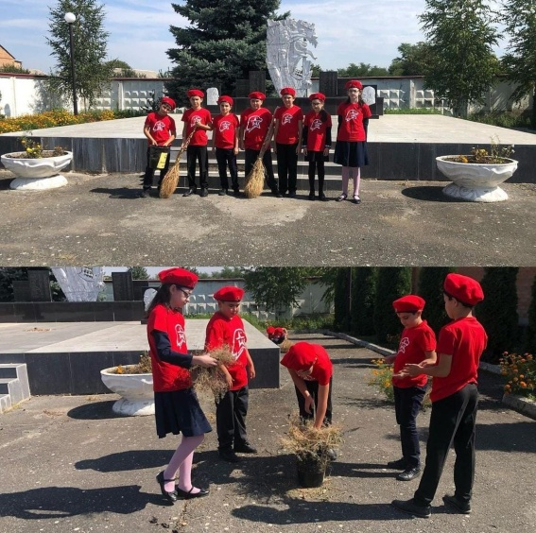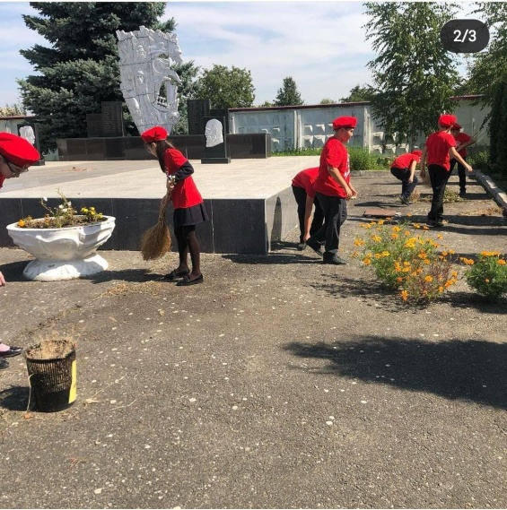

Беседа о необходимости вакцинации против гриппа и ОРВИ
в школе были проведены беседы, классные часы по профилактике гриппа и ОРВИ с учащимися школы .
В ходе беседы с помощью наглядных материалов, презентаций, мультфильмов ребята узнали о строении вируса гриппа, путях его распространения и мерах профилактики.
Школьники узнали, что такое «респираторный этикет». Как оказалось, эти слова означают обычную необходимость прикрывать рот и нос разовым носовым платком или салфеткой при чихании или кашле, а после использования выбрасывать разовый платок в урну.
21 сентября 2020 г. Провели единые классные часы посвященные Кармадонской трагедии.Посмотрели документальный фильм Колка-Ледник.
С 22 по 26 сентября 2020 г. были проведены классные часы на тему: «Детям –безопасная железная дорога!»
С детьми провели беседы, лекции, конкурс детского рисунка, раздали памятки. Просмотрели видеоролики и видеофильмы.
24 сентября 2020 г. Фонд «Нам не по пути» в рамках проекта профилак. экстремических проявлений в школьной среде провели беседу с учащимися 5-9 классов.
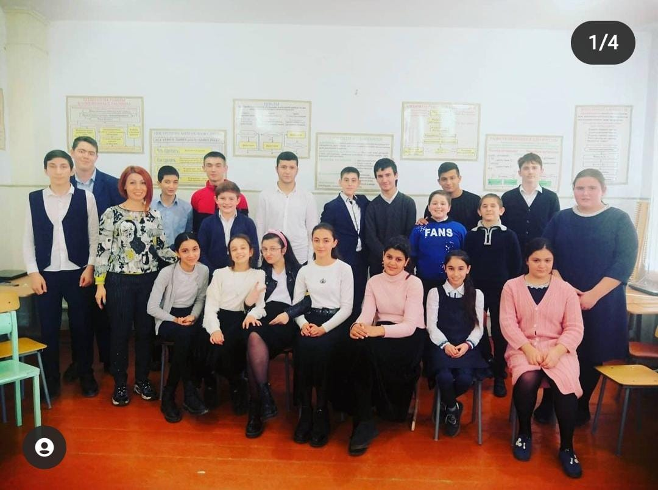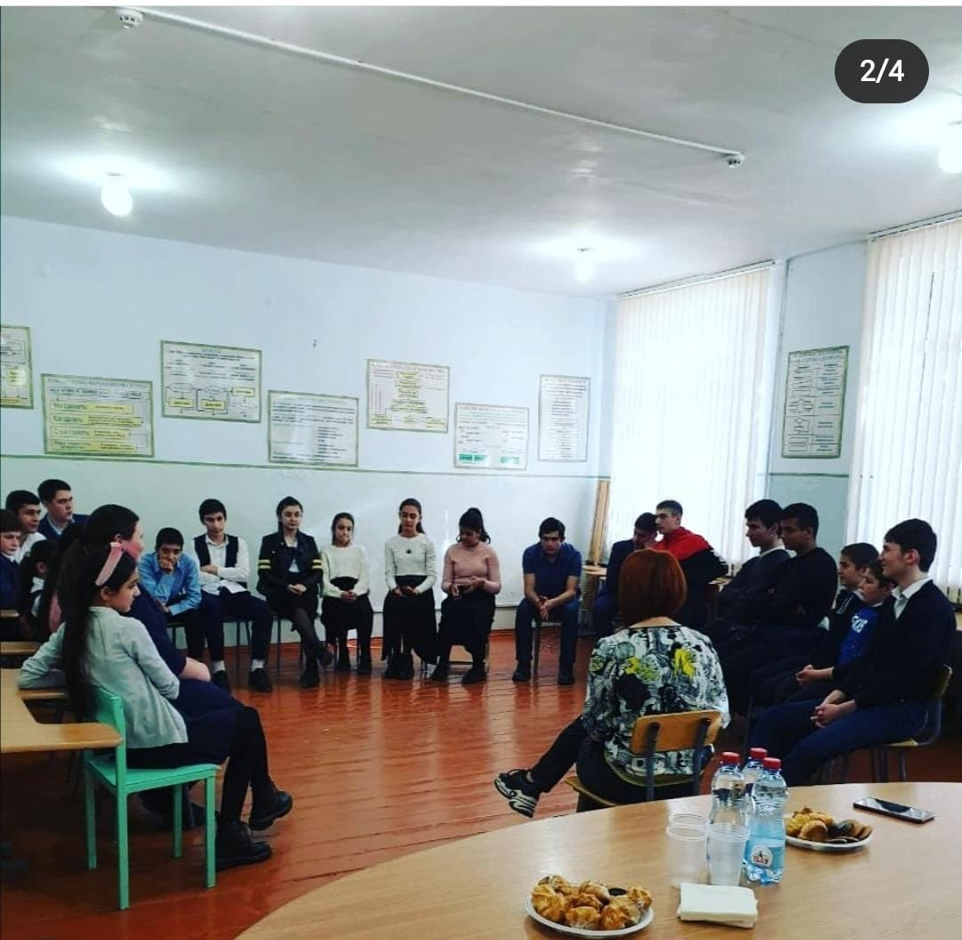
15 октября исполнилось 161 год со дня рождения выдающегося осетинского поэта, прозаика, драматурга, художника, театрального и общественного деятеля, публициста основоположника осетинского литературного языка Коста Хетагурова.
Учащиеся школы с учителем осетинского языка и литературы Арчеговой Аллой Владимировной организовали мероприятие, прочитали любимые стихотворения.
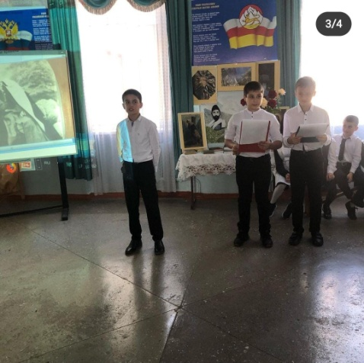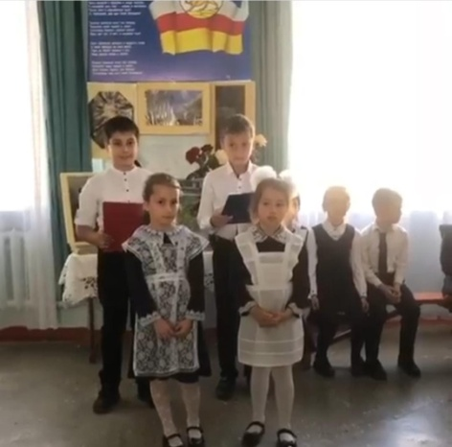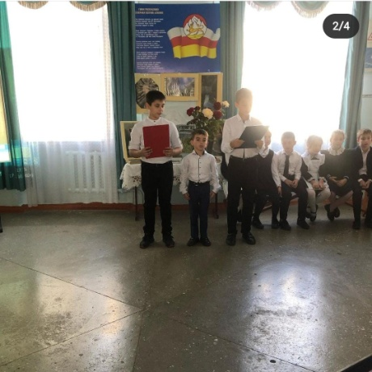

Учащиеся 6-9 классов приняли участие в профессиональных пробах по компетенциям повар, кондитер, хлебопечение в торгово-экономическом техникуме по проекту «Билет в будущее».
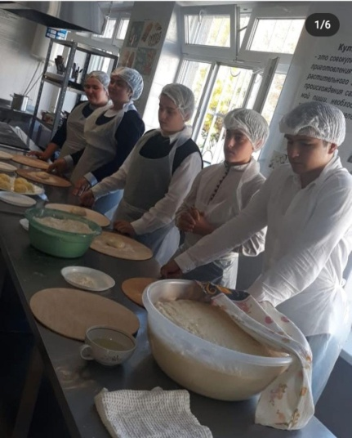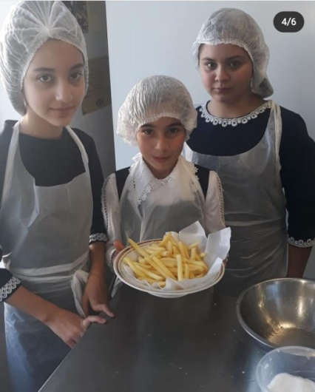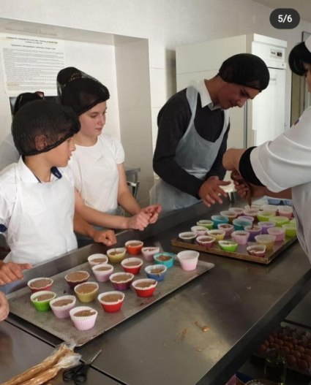
2 ноября 2020 г. Всероссийский открытый урок «#МыВместе» посвященный празднованию в РФ Дня народного единства.
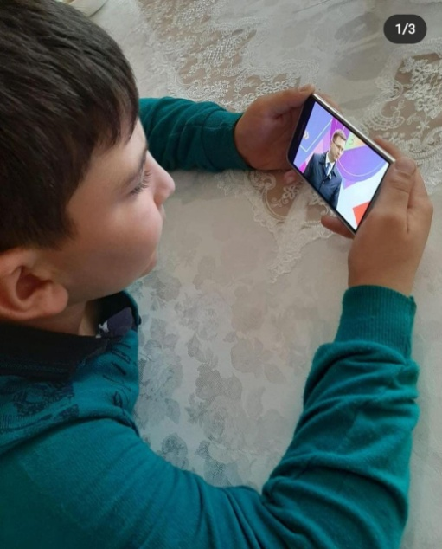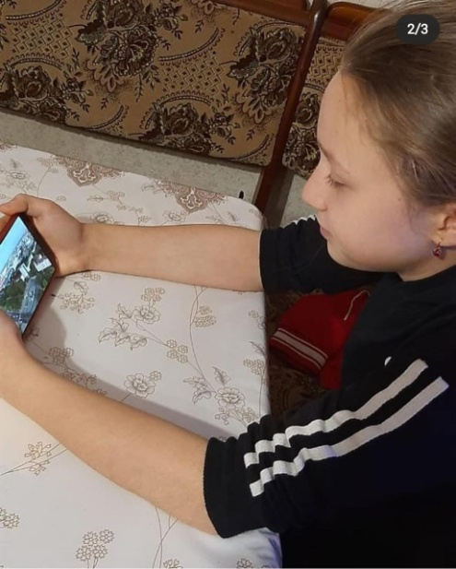
Большой этнографический диктант. - 3 ноября 2020 г.
С 3 по 8 ноября проходил Большой этнографический диктант. Учителя и учащиеся нашей школы приняли активное участие и получили сертификаты.

19 ноября в школе прошла лекция по теме «Противодействие террористическим угрозам». Лекция была проведена сотрудниками ПДН ОМВД России по Пригородному району.
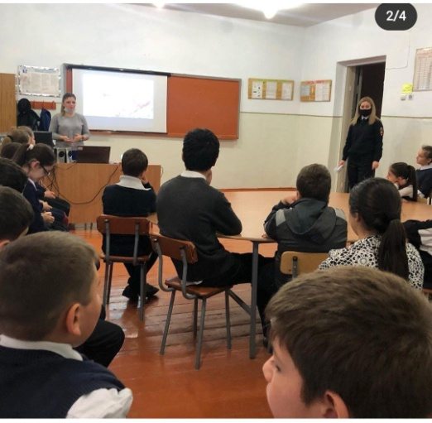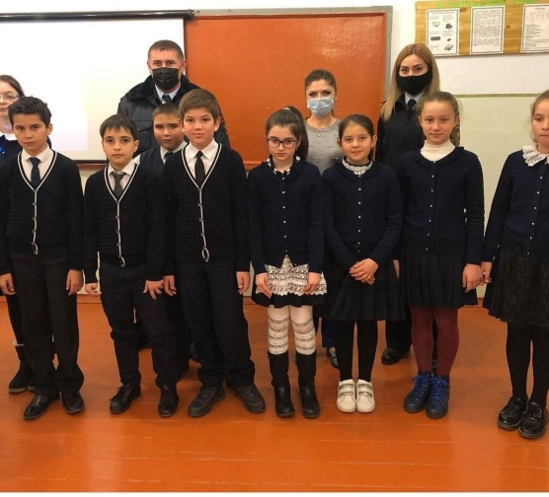

С 16 по 17 ноября в школе прошла общероссийская антинаркотическая акция «Сообщи, где торгуют смертью».
Цель акции – привлечение общественности к участию в противодействии незаконному обороту и потреблению наркотиков.
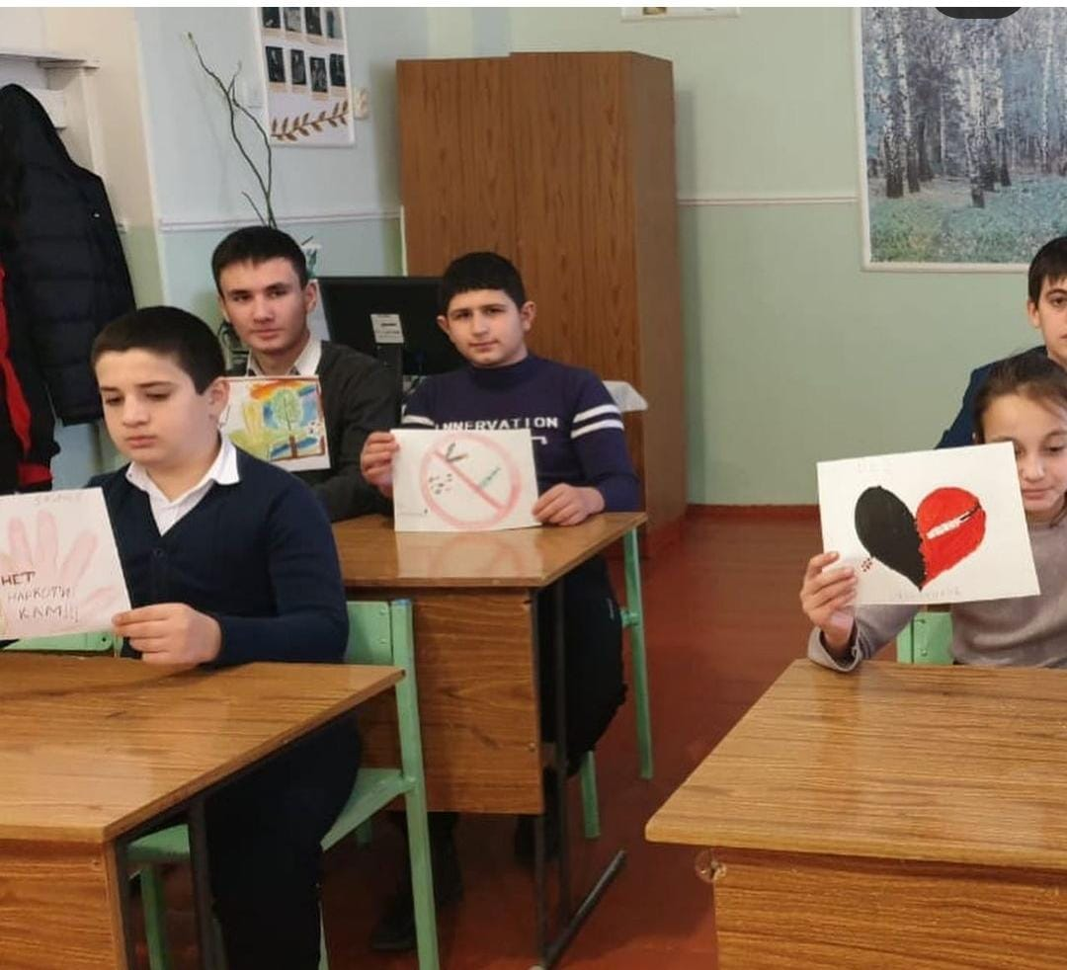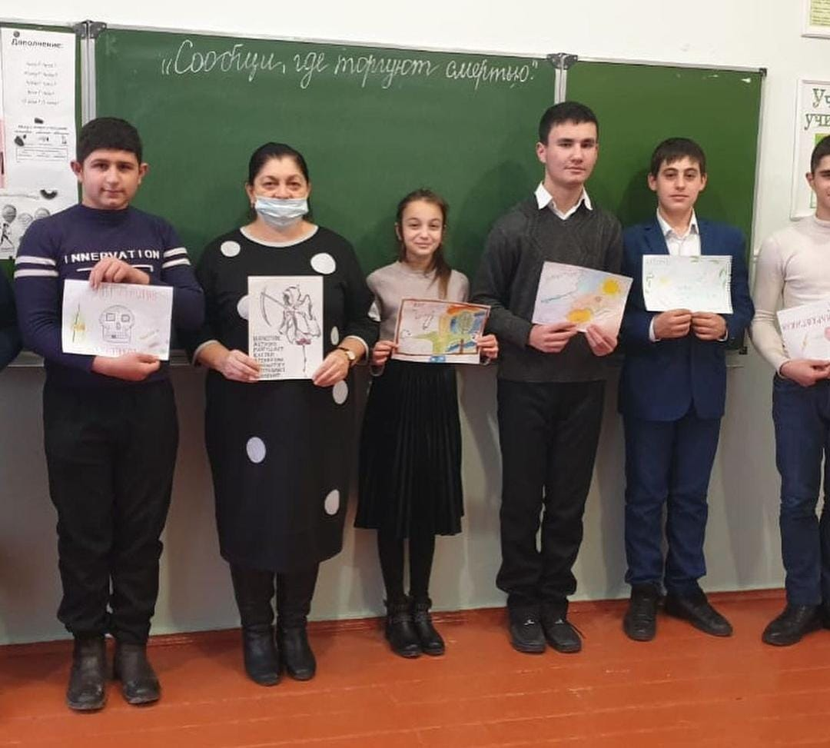
открытые уроки "ПроеКтория" - 14 ноября 2020 г.
В рамках реализации открытых онлайн-уроков, реализуемых с учетом опыта цикла открытых уроков "ПроеКтория", направленных на раннюю профориентацию, учащиеся 7-9 классов нашей школы просмотрели шоу профессий "Поехали".
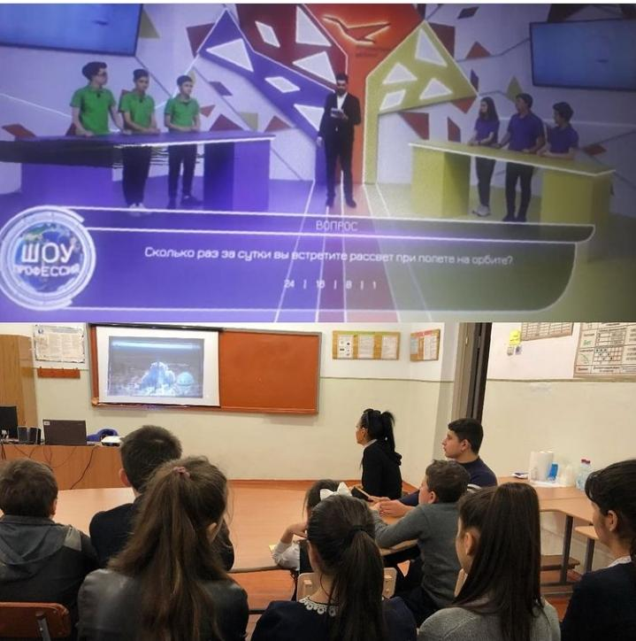

13 элемент. Al химия будущего - 14 декабря 2019 г. - 14 декабря 2020 г.
14 декабря учащиеся нашей школы приняли участие во Всероссийском конкурсе "13 элемент. Al химия будущего", который проходит на базе ФГБОУ ВПО «СКГМИ (ГТУ).

Шоу профессий "Взлетаем" - 23 декабря 2020 г.
Шоу профессий "Взлетаем" 23 декабря в 11:00 ч.
Учащиеся 7-9 классов с удовольствием просмотрели онлайн-урок.
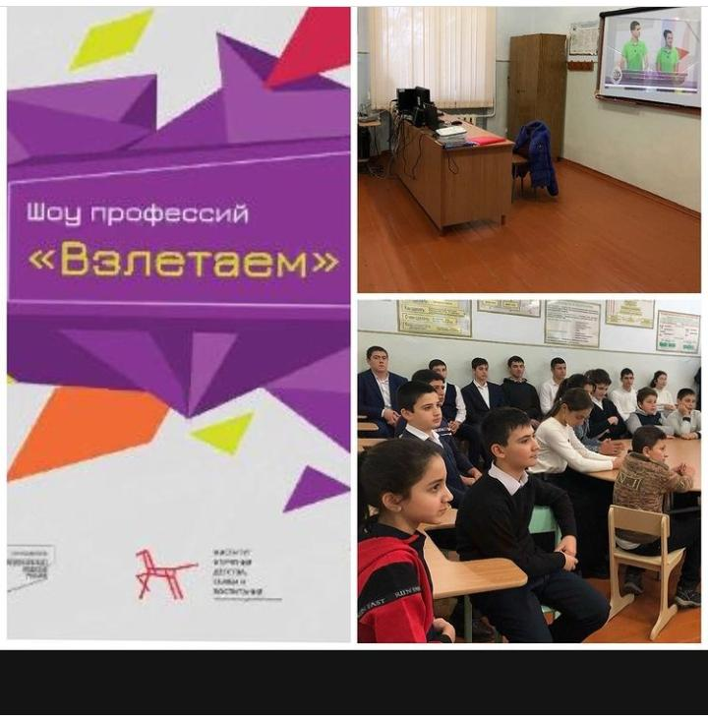
НОВОГОДНИЙ УТРЕННИК - 25 декабря 2020 г.
Приближается Новый год – любимый праздник сказки, веселых игр, сюрпризов, приключений, самый чудесный, наполненный волшебством праздник, которого с нетерпением ждут дети и взрослые.​ Вот и в нашей школе​ ​ 25 декабря прошли новогодние ёлки. Год необычный и праздники особые. Все мероприятия прошли со строгим соблюдением правил безопасности.​ Ребята с классными руководителями украсили классные комнаты.
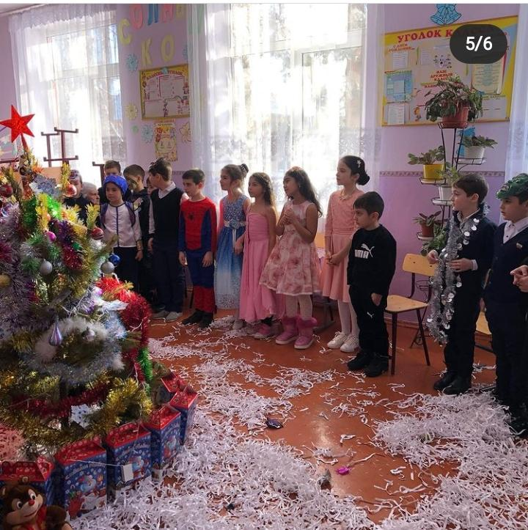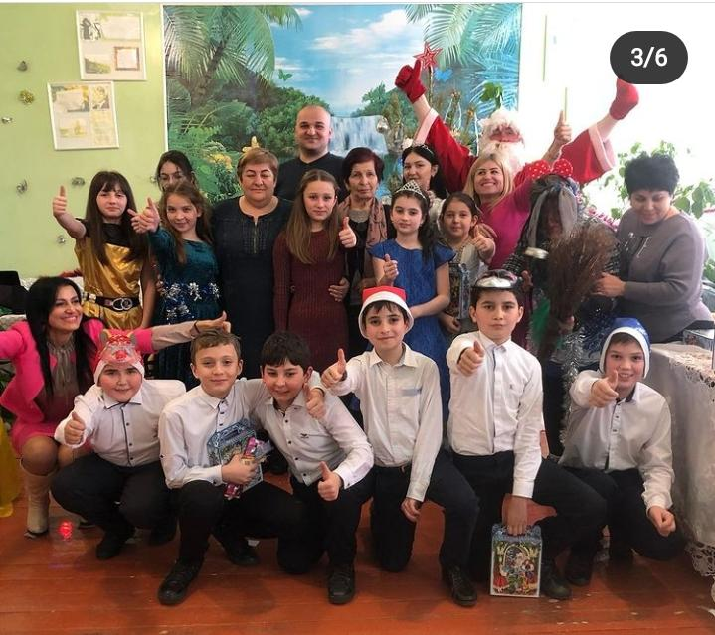
«Блокадный хлеб» - 27 января 2021 г.
С 18 по 27 января 2021 г. в нашей школе прошла Неделя по патриотическому воспитанию обучающихся, посвященная Всероссийской Акции Памяти «Блокадный хлеб». 27 января 2021 года мы отмечаем День полного освобождения Ленинграда от фашистской блокады. Ровно 76 лет назад в январе 1944 года Ленинград отпраздновал свою Победу. Победу тех, кто сражался с врагом, чтобы отстоять родной город, кто пережил все тяготы жесточайшей блокады, кто жил и боролся, несмотря на холод и голод.
27 января 2021 года в МБОУ СОШ № 1 с.Чермен для 1 - 9 классов прошёл единый урок мужества "Хлеб блокадного Ленинграда", посвящённый дню полного освобождения Ленинграда от фашисткой блокады. Также обучающимся были выданы листовки и символ Акции памяти - кусочек хлеба весом в 125 граммов во Всероссийской акции памяти «Блокадный хлеб».
В рамках недели проведен общешкольный конкурс боевых листов. 82 обучающихся школы постарались отразить в боевых листках всю тяжесть того времени, подошли к выполнению задания очень ответственно.
Проведенный урок памяти напомнили детям о мужестве жителей Ленинграда, переживших блокаду и оставил след в детских сердцах. Акция «Блокадный хлеб» охватит все регионы нашей страны – присоединяйтесь к ней и передавайте память о подвиге ленинградцев-блокадников своим родным и близким. Сохраним историческую память вместе!
На этом наши обучающиеся не остановились, решили вечером в 19.00 на некоторое время выключить свет в домах и зажечь СВЕЧУ ПАМЯТИ. Еще раз вместе почтить память павших при обороне Ленинграда минутой молчания!

«Скорбим и помним о погибших людях,
О тех моментах ужаса и зла,
О жизнях тех, тех несчастных судьбах,
Что за собой блокада унесла…»
тренинг на повышение уровня психологического климата в классе с учащимися 7-9 классов. - 4 февраля 2021 г.
4 февраля 2021г. психолог Тадтаева Л.Х. с фонда "Нам по пути" провела тренинг на повышение уровня психологического климата в классе с учащимися 7-9 классов.
С учащимися проводились игры – упражнения.
Тренинг прошел в доброжелательной обстановке, под тихую музыку, учащиеся были активны, увлечены работой получили удовольствие, некоторые намереваются использовать полученные знания в жизни.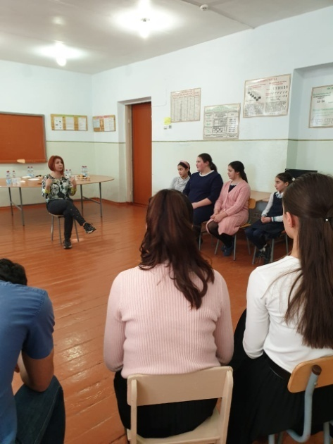 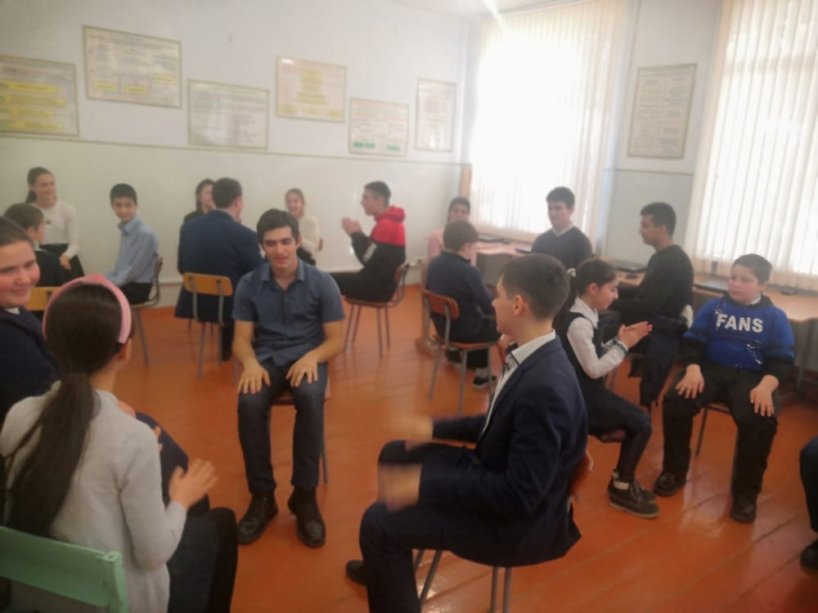

Акция "Подари книгу" - 9 февраля 2021 г.
Учащиеся 5 класса приняли участие во Всероссийской акции, посвящённой дню книгодарения.
Дети самостоятельно украсили книги и подарили их друг другу.

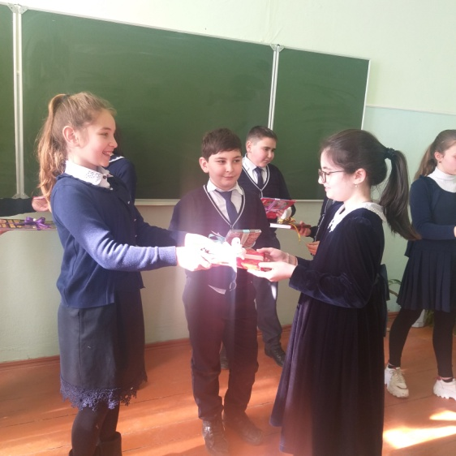
"Правовой патруль-2021" - 11 февраля 2021 г.
В рамках проекта: "Правовой патруль-2021", который реализуется в Северной Осетии при поддержке Министерства РСО-Алания по вопросам национальных отношений в МБОУ «СОШ № 1 с.Чермен» состоялось просветительско-профилактическая беседа с учащимися на тему:"Профилактика экстремизма в молодежной среде". В мероприятии участие приняли: Артур Цаллагов - начальник отдела по работе с религиозными организациями и профилактике экстремизма Министерства РСО-Алания по вопросам национальных отношений, Тамара Макиева- юрист, председатель РОО «Правовой центр право на защиту», Наталья Гацоева- журналист, корреспондент газеты Северная Осетия. Беседа сопровождалась показом видеороликов. Школе на безвозмездной основе был передан профилактический баннер, буклеты и листовки.
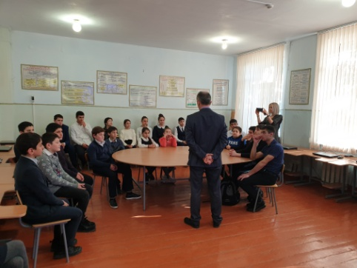
Всероссийская акция "Армейский чемоданчик" - 12 февраля 2021 г.
В рамках месячника оборонно- массовой работы классный руководитель 5 класса Цаболова Фатима Майрамовна провела ЧКР на тему "Армейский чемоданчик".Ребята принесли в школу фотографии, вещи и предметы своих братьев, отцов и дедов из их армейской жизни, а так же солдатские фляги, котелки, предметы экипировки, альбомы.
На классный час были приглашены военнослужащие: старший лейтенант- Парастаев Николай Львович, ефрейтор- Гагиев Олег Таймуразович.
Классный час прошёл очень интересно . Дети активно принимали участия в конкурсах.
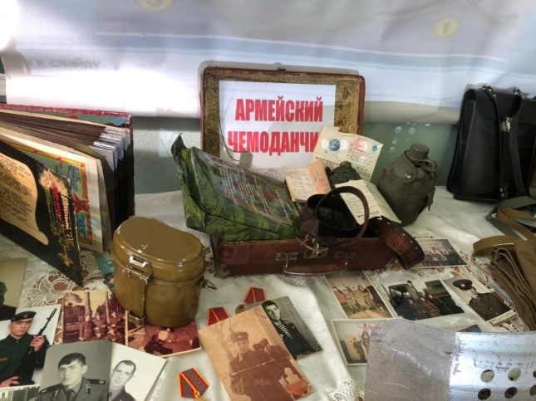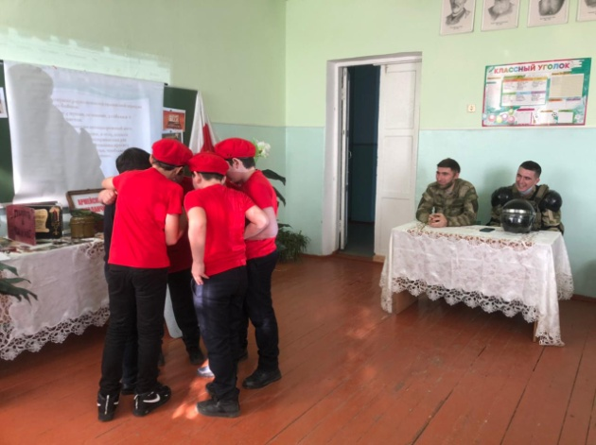

Мероприятие к 8 марта «Мы будем вечно прославлять» - 7 марта 2021 г.
Вместе с весной к нам пришел прекрасный и замечательный праздник – Международный женский День 8 марта. 8 Марта - самый удивительный, самый нежный праздник весны! Этот день особенный, он согрет лучами солнца, женскими улыбками, украшен россыпью цветов, нежностью.
В преддверии праздника в нашей школе прошло праздничное мероприятия, посвященные женскому дню.
Открыли праздничный марафон 07.03. ученики 5 класса, которые подготовили празднично-развлекательную программу «Мы будем вечно прославлять». Проводили конкурсы, поздравляли девочек, мам, бабушек и учителей с праздником, подготовили разнообразные номера художественной самодеятельности. Танцы сменялись стихами, песни — конкурсами. Так же показали юмористическую сценку: « Из жизни женщин».
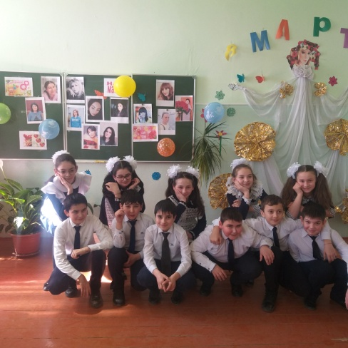
Открытый классный час "Здоровое питание- залог здоровья" - 13 марта 2021 г.
В 5 классе прошел классный час на тему «Здоровое питание».
Одной из важнейших задач сегодня является формирование у детей ответственного отношения к своему здоровью.
Основные проблемные вопросы, которые обсуждались на классном часе:
l. Что такое здоровое питание?
2. Какие продукты являются полезными, а какие вредными?
3. Что необходимо знать школьнику о своем питании
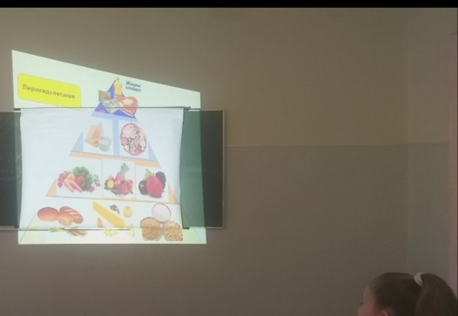
Последний звонок - 22 мая 2021 г.
22 мая в школе по доброй традиции под звуки школьного вальса началась торжественная линейка, посвященная Последнему звонку. В это весеннее утро школьный двор выглядел нарядно и празднично! Он был украшен шарами, красивыми рисунками на асфальте, плакатами, а на входе висел баннер с фотографиями наших дорогих выпускников из их школьной, веселой, беззаботной жизни.
Торжественную линейку, посвященную Последнему звонку, открывали Джафарова Гюзаль и Цораева Ангелина.
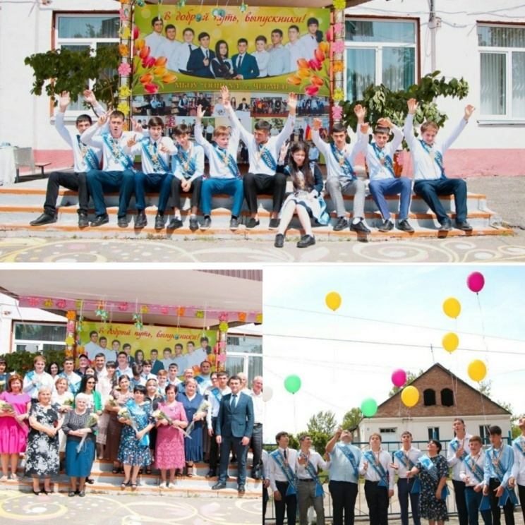

10.Работа методического объединения классных руководителей
На методическом объединении классных руководителей рассматривается решение важнейших вопросов жизнедеятельности школы, вопросы освоения современных методик, форм, видов, средств, новых педагогических технологий в воспитании детей. Методическое объединение классных руководителей способствует сплочению коллектива, сохранению и развитию традиций школы, стимулирует инициативу и творчество педагогов, активизирует их деятельность в научно-исследовательской и поисковой работе, выявляет и предупреждает недостатки, затруднения и перегрузки в работе.
Главная цель методического объединения – совершенствование воспитательного процесса, его постоянное саморазвитие. Методическое объединение классных руководителей состоит из 9 классных руководителей, педагога-организатора.
Основными задачами МО являлись:
- Совершенствование и повышение эффективности воспитательной работы в школе.
- Помощь классным руководителям в овладении новыми технологиями воспитательного процесса.
- Оказание практической помощи педагогам в организации воспитательной работы с учащимися.
На заседаниях МО обсуждались вопросы организации работы над формированием у учащихся гражданской ответственности, правового самопознания, духовности и культуры, инициативности и самостоятельности.
За период 2020-2021 учебного года было проведено 4 семинара.
Для диагностики воспитательного процесса руководителем МО осуществлялись следующие проверки:
- Проверка планов воспитательной работы классных руководителей
Все планы классных руководителей 1х – 9-х классов практически выдержаны в едином виде по структуре и содержанию. Во многих планах воспитательной работы своя информация, которая необходима именно для этого классного руководителя. У всех классных руководителей имеются разработки классных часов и родительских собраний, а так же протоколы родительских собраний.
Наиболее качественная работа по планированию ВР у классных руководителей: Елоевой А.А., Кокаевой Е.С., Багаева В.С., Сидаковой Т.А., Кусаевой В.А.
Обобщая результат работы МО классных руководителей за 2020-2021 учебный год нужно отметить, что тема, над которой работали педагоги, будет продолжена. Это необходимо для реализации задач в полном объёме, т.к. переход на стандарты 2 поколения (ФГОС) внедряется в систему образования поэтапно.
ВЫВОД:
Анализ работы за 2020-2021 учебный год заставляет задуматься над решением следующих проблем в 2021-2022 учебном году:
- усилить методическую работу с молодыми классными руководителями, активизировать работу по изучению и применению новых технологий в воспитательном процессе, по обмену опытом;
- продолжать развитие и активизацию деятельности классного и школьного ученического самоуправления;
- привлекать родителей к активному участию в жизни классных коллективов через организацию совместной деятельности.
Целью воспитательной работы остается создание условий для всестороннего развития личности, для самовыражения и саморазвития учащихся.

Задачи на новый учебный год:
- Формирование у детей гражданско-патриотического сознания, духовно-нравственных ценностей гражданина России;
- Совершенствование оздоровительной работы с учащимися и привитие навыков здорового образа жизни, развитие коммуникативных навыков и формирование методов бесконфликтного общения;
- Поддержка творческой активности учащихся во всех сферах деятельности, активизация ученического самоуправления, создание условий для развития общешкольного коллектива.
- Совершенствование системы семейного воспитания, повышение ответственности родителей за воспитание и обучение детей.

